**Kegiatan 08**

1. Cobalah masing-masing kode (Code 1-3).
2. Capture hasil running masing-masing kode. Berikan penjelasan.
   1. Code1.php

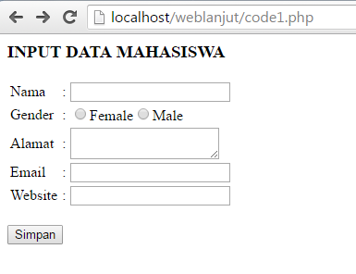

Code1.php berisikan form INPUT DATA MAHASISWA

Apabila Code1.php diinputkan data lalu klik button simpan, maka hasil inputan akan direct ke welcome.php

* 1. Welcome.php

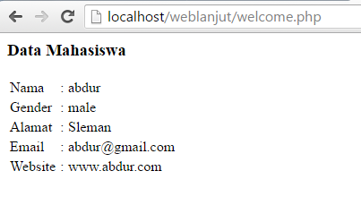

Menampilkan Hasil dari data yang telah diinputkan dari code1.php

* 1. Code2.php

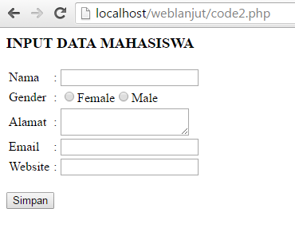

Code2.php sama dengan Code1.php berisikan form INPUT DATA MAHASISWA

Apabila Code2.php diinputkan data lalu klik button simpan, maka hasil inputan akan direct ke welcome2.php

* 1. Welcome2.php

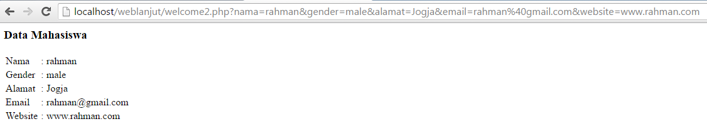

* 1. Code3.php

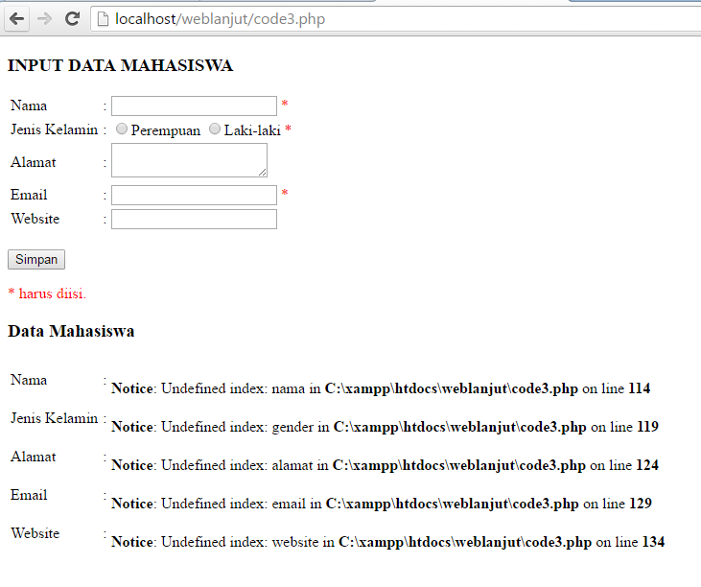

Code3.php sama dengan Code1.php maupun Code2.php berisikan form INPUT DATA MAHASISWA

Apabila Code3.php diinputkan data lalu klik button simpan, maka hasil inputan akan direct ke halaman itu sendiri, yakni tetap ke Code3.php

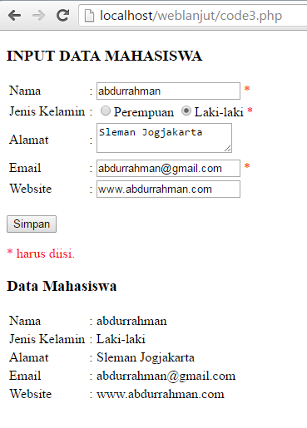

Data hasil inputan muncul pada halaman itu sendiri. Tepat dibawahnya.

1. Analisis source code PHP (dapat berupa kegunaan dari masing-masing variable, function, dll).
   1. Code1.php
      * Action pada form diisi dengan file yang akan menangkap hasil inputan dari form. Action pada form di code1.php direct/menuju ke file welcome.php
      * Method adalah method yang digunakan pada saat pengiriman hasil inputan dalam form. Method yang digunakan pada form di code2.php adalah method **POST**
   2. Welcome.php
      * $_POST[“nama”]; digunakan untuk menangkap inputan yang memiliki ‘name’ = “nama”. Artinya nanti akan di-*echo* (cetak) apa yang ada pada inputan nama
      * $_POST menandakan bahwa method yang digunakan oleh form adalah method **POST**
   3. Code2.php
      * Action pada form diisi dengan file yang akan menangkap hasil inputan dari form. Action pada form di code2.php direct/menuju ke file welcome2.php
      * Method adalah method yang digunakan pada saat pengiriman hasil inputan dalam form. Method yang digunakan pada form di code2.php adalah method **GET**
   4. Welcome2.php
      * $_GET[“nama”]; digunakan untuk menangkap inputan yang memiliki ‘name’ = “nama”. Artinya nanti akan di-*echo* (cetak) apa yang ada pada inputan nama
      * $_GET menandakan bahwa method yang digunakan oleh form adalah method **GET**
   5. Code3.php

Mendefinisikan bahwa seluruh variable tersebut berisi string kosong

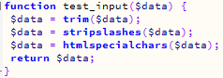

Membuat fungsi bernama “test_input”. Dengan parameter $data.

***Trim*** = segala white space/spasi yang ada di dalam data akan dihilangkan

***Stripslashes*** = segala slash yang ada di dalam data akan dihilangkan

***Htmlspecialchars*** = segala special character yang ada di dalam data akan dihilangkan



Digunakan untuk menentukan apakah method yang digunakan dari form tersebut. Dalam hal ini methodnya adalah **POST**



Apabila inputan nama dalam form **empty**/kosong, maka variable $namaErr akan diisi oleh string “Nama harus diisi”



Bila tidak kosong maka fungsi test_input diisi dengan hasil inputan pada inputan dengan name = “name”



Cek apakah format dari alamat email yang diinputkan sesuai.



Cek apakah format dari alamat URL yang diinputkan valid.



Action pada form. Hasil inputan apabila button submit dieksekusi, maka data akan dikirimkan ke dirinya sendiri. Dalam artian data akan dikirim dan dieksekusi pada file yang sama.



Isset digunakan untuk mengambil data dari file itu sendiri (dirinya sendiri).

1. Apa perbedaan GET dan POST? Buatlah dalam bentuk tabel.

|  |  |
| --- | --- |
| **GET** | **POST** |
| Menampilkan nilai variable yang dikirimkan | Tidak menampilkan nilai variable yang dikirimkan |
| Tidak aman dalam menjaga kerahasian data pada saat pengiriman | Aman dalam menjaga kerahasian data pada saat pengiriman |
| Cara pengambilan data pada syntax PHP dengan cara $_GET | Cara pengambilan data pada syntax PHP dengan cara $_POST |

1. Submit ke github dengan nama folder 08_Kelas_NIM (File dalam bentuk pdf atau docx).